**Цель:** создать условия для возникновения партнерских отношений между родителями и педагогом (воспитателем), между родителями и детьми; способствовать гармонизации взаимодействия педагога, родителей и детей.

**Задачи:**

* знакомить детей с традицией празднования Дня защитника Отечества.
* формировать умение детей рассказывать о папе. Развивать внимание, любознательность, мелкую моторику рук.
* повысить  педагогическую компетентность родителей в вопросе различных форм конструирования.
* привлечь родителей к активному участию в образовательном процессе детей; создание газеты, посвященной Дню пап.

**Использованный материал (оборудование):**

* клей, ножницы, простой карандаш.
* фото с изображением пап;
* ватман;
* стихи про пап;
* фломастеры, гуашь.
* Цветная бумага.

**Организационный момент.** Звучит музыка, родители входят и занимают места.

**Вступление**

**Воспитатель:** Добрый день, уважаемые мамы (бабушки) и ребята!

Совсем скоро наступит еще один праздник Какой праздник у нас приближается? (ответ мам (бабушек) и воспитанников).

Это праздник конечно для любимых пап.

У меня есть папа!

Спросите, какой он?

Самый СИЛЬНЫЙ папа,

Самый ХРАБРЫЙ воин!

Добрый. Умный самый.

Как не похвалиться.

Папой только с мамой

Можно поделиться.

У меня есть папа!

Всё равно, какой он!

Лучший в мире папа,

Потому что МОЙ ОН!

В нашей жизни очень много праздников, есть и совершенно особые, такие от которых веет необычной теплотой и нежностью. Родители в жизни каждого человека всегда будут самыми близкими и дорогими людьми. И праздники, связанные с ними, всегда отмечаются в детских садах с большим удовольствием. Именно, к таким праздникам относится и День **отца.** В России День **Отца** получил официальный статус в 2021 году, и каждый год будет отмечаться в третье воскресенье октября.

Быть хорошим отцом, самая ответственная и нужная работа в жизни мужчины. Стать примером для сына и добрым волшебником для дочери. Научить, рассказать, защитить, объяснить и сделать все это с любовью и терпением - такое может только самый лучший папа.

Мы предлагаем Вам сделать для наших пап газету

Прежде чем мы будем делать газету, отдохнем и проведем физкультминутку:

**Физкультминутка.**

Я в ладоши хлопаю (хлопки в ладоши).

И ногами топаю (потопать ногами).

Ручки разотру (потереть ладонь о ладонь).

Тепло сохраню.

Ладошки, ладошки (ладонью поочерёдно погладить).

Утюжки - недотрожки (предплечье и плечо противоположной руки).

Вы погладьте ручки (ладошкой левой руки погладить).

Чтоб играли лучше (ладошку правой и наоборот).

Вы погладьте ножки. (постучать носками ног по полу).

Чтоб бежали по дорожке.

Мы хорошо отдохнули! А теперь приступаем к творческой работе.

К празднику вместе с Вами, уважаемые родителями подготовили фото ваших детей с папами. И мы решили выпустить **стенгазету**. Выбрали рисунок, название газеты, подобрали стихи и трогательные высказывания о наших папах.

Главным материалом для нашей **стенгазеты** стали фотографии отцов детей.

**Основная часть**

**Воспитатель:**Для оформления нам понадобится гуашь, клей, фломастеры, ватман.

**Рефлексия**

В конце мастер класса вместе с детьми и родителями рассмотрели газету, сделанную своими руками.

**Заключение**

Благодаря согласованным действиям и совместными усилиями мы достигли хороших результатов. Благодарим Вас, что Вы пришли, за участие в мастер-классе. Надеемся, Вам понравилось. **Поздравляем отцов**, гордимся ими и желаем счастья, здоровья и мирного неба над головой.

- До свидания, желаем, чтобы в Ваших семьях царило только Счастье, Мир и Добро! Фото на память. Спасибо за внимание!

**Фотогалерея**

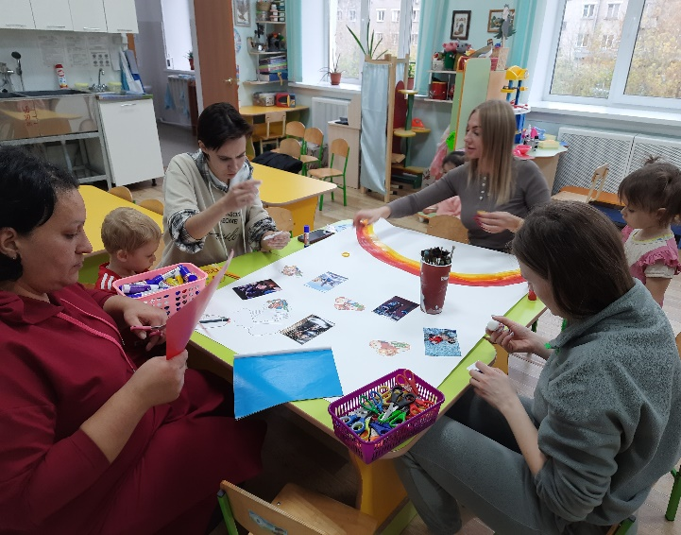

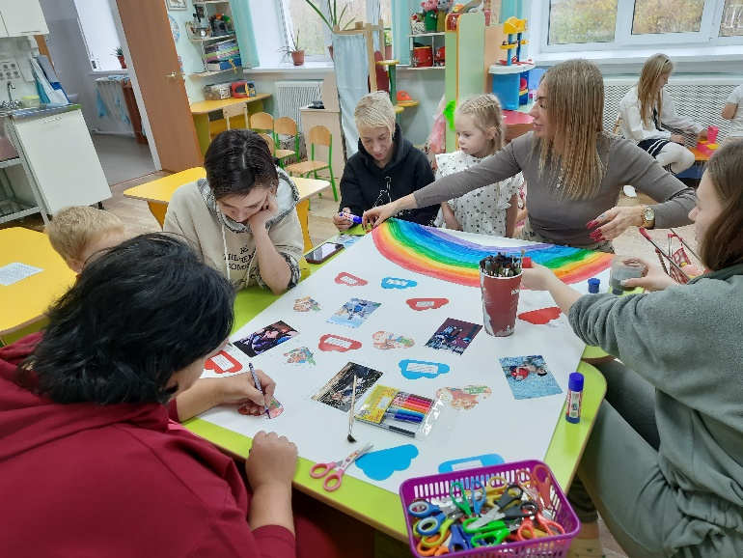

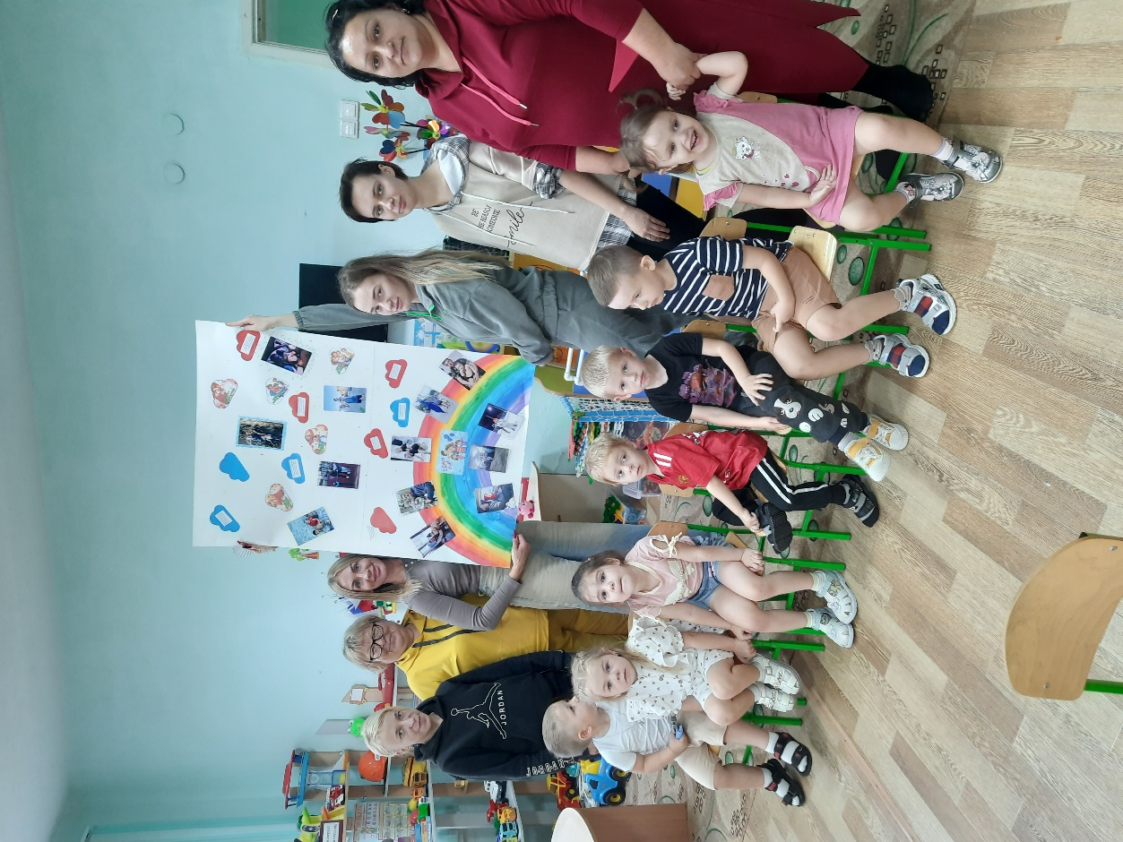

Муниципальное бюджетное дошкольное образовательное

Учреждение – детский сад комбинированного вида №3

Барабинского района Новосибирской области

**Родительский клуб «Ступенька»**

**Мастер-класс**

**посвященный празднику день пап**

**«Для меня всегда герой – самый лучший папа мой!»**

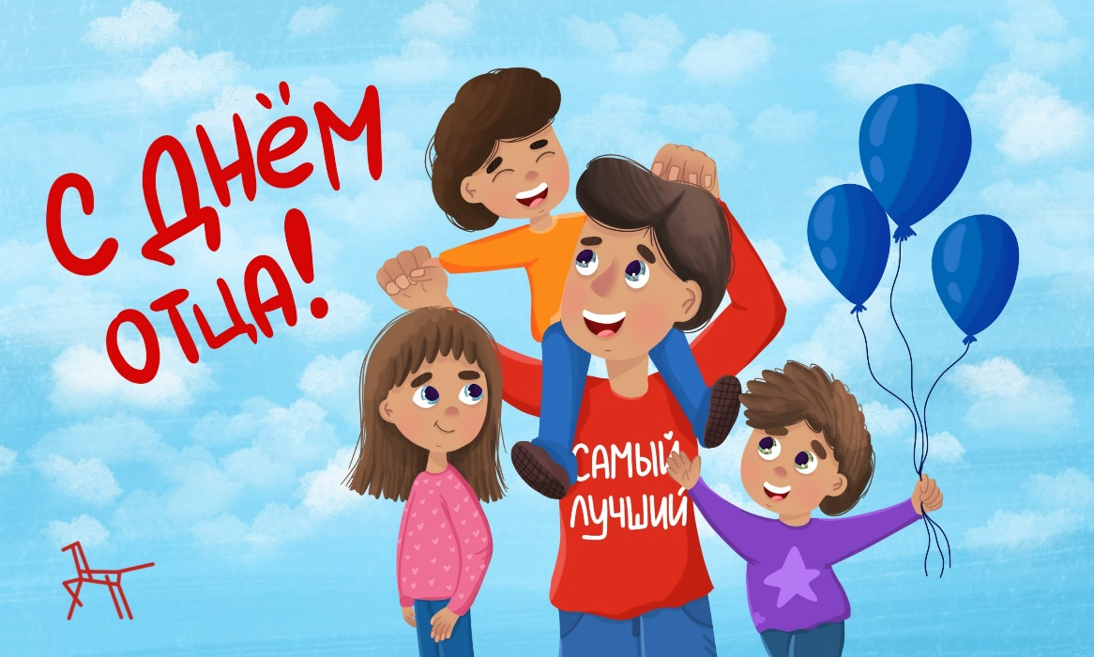

Подготовили и провели: воспитатели группы№8 «Радуга»

Михайловская О.В.

Чечулина И.В.